سقراط

سقراط که بود؟
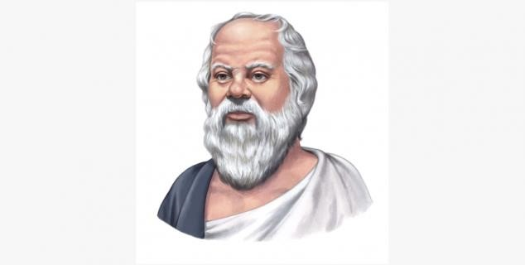

سقراط مرد خردمندی بود که تقریباً ۲۴۰۰ سال پیش در آتن زندگی می کرد. سقراط یک فیلسوف بود. او در جستجوی دانش و حکمت بود. او می خواست مردم خودشان فکر کنند.

فیلسوف چیست
• فیلسوف فردی است که به افکار جدید می اندیشد و بسیار تأمل و اندیشه می کند.
• و همچنین آدم عاقلی هم هست.
• سقراط فیلسوفی بود که سوالات زیادی می کرد.

سقراط چگونه زندگی می کرد؟
• سقراط در جوانی آرزوی سیاستمدار شدن را داشت.
• سقراط خیلی به ظاهرش اهمیت نمی داد.
• لباس هایی که می پوشید پاره پاره و صندل هایش کهنه و فرسوده بود.
. برای سقراط مهمترین چیز در زندگی داشتن یک زندگی معقول بود .
• تمام روز او در اطراف میدان آتن قدم می زد و با افراد دیگر صحبت می کرد.
سقراط سوالات زیادی می پرسید. •
• سقراط با مردم بحث می کرد و سؤال می کرد.
. او به دنبال دانش بود و می خواست بیشتر بیاموزد. از این رو، او از مردم خردمند آتن در مورد هر چیزی که برایش سوال بود، پرسش می کرد.
. سقراط همچنین می خواست که مردم خودشان فکر کنند و فقط آنچه را که دیگران می گویند درست است را قبول نکنند.
بارها مردم نتوانستند به سؤالات او پاسخ دهند. .
. همین امر باعث شد که آنها احساس حماقت و نادانی کنند. بنابراین برخی از آنها نسبت به سقراط خشمگین و عصبانی شدند.

سقراط چه نوع سؤالاتی پرسید؟
. جهان چگونه به وجود آمد؟
. معنی زندگی چیست؟
. شجاع بودن به چه معناست؟
. دوست خوب چگونه است؟
. اگر حقیقت را نگویم آیا دروغ می گویم؟
. چگونه بفهمم درست و غلط چیست؟

سقراط مجازات می شود
. سقراط به خاطر تمام سوالاتی که پرسید به اعدام محکوم شد.
• کسانی که در آتن تصمیم گرفتند نیز معتقد بودند که او به خدای آنها اعتقادی ندارد.
. با وجود اینکه سقراط گفت که این صحت ندارد، او در بهار ۳۹۹ قبل از میلاد محاکمه شد. (قبل از میلاد مسیح).
. در آن زمان، محکومین به مرگ اجازه انتخاب داشتند که چگونه بمیرند. انتخاب سقراط این بود که بعد ازخوردن یک وعده غذایی خوب برای آخرین بار، یک فنجان زهر بنوشد.
اندیشیدن
سقراط معتقد بود که شناخت خود مهم است..
• اگر خودتان را بشناسید، راحت تر می توانید تغییر کنید و انسان بهتری شوید.
. به چیزهایی که دوست دارید و یا دوست ندارید، توجه کنید.
. چه چیزی شما را خوشحال یا عصبانی می کند؟
چرا خوشحال یا عصبانی می شوید؟ .
افکار یا احساسات به شما چه می گویند؟ در مورد آن فکر کنید ..
• وقتی چیزی در مورد خود یاد گرفتید، می توانید دیگران را راحت تر درک کنید.

